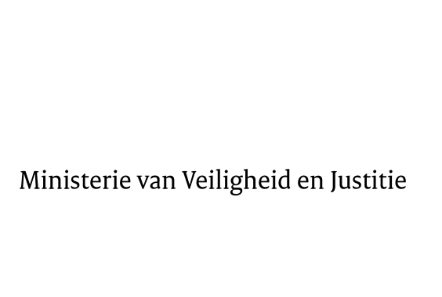

> Retouradres Postbus 20301 2500 EH Den Haag
Aan de Voorzitter van de Tweede Kamer
der Staten-Generaal
Postbus 20018
2500 EA DEN HAAG

Datum | 12 oktober 2017
Onderwerp | Antwoorden schriftelijk overleg JBZ-Raad 12 en 13 oktober 2017
Directie Europese en Internationale Aangelegenheden
DEIA/EU

Turfmarkt 147
2511 DP Den Haag
Postbus 20301
2500 EH Den Haag
www.rijksoverheid.nl/venj

Ons kenmerk
2139227

Bijlagen
1

Bij beantwoording de datum en ons kenmerk vermelden. Wilt u slechts één zaak in uw brief behandelen.

Bijgaand treft u mijn antwoorden aan op de vragen van de leden van de Vaste Kamercommissie voor Veiligheid en Justitie over de geannoteerde agenda van de Raad Justitie en Binnenlandse Zaken op 12 en 13 oktober 2017 te Luxemburg.
De Minister van Veiligheid en Justitie,

S.A. Blok

